

**ГРОМАДСЬКА ОРГАНІЗАЦІЯ «ПІВДЕННА АГРАРНА МОЛОДЬ»**

7300, м. Херсон, Корабельний район, вул. Стрітенська, буд. 23, каб. №36, ДВНЗ «ХДАУ»  
ЄДРПО/ДРФО 42304040, р/р ПБ 26009052211528, тел. +380994029722, e-mail: say.ksau.ks@gmail.com

___________________________________________________________________

ПРОЄКТ

*для участі в міському конкурсі проектів*

*«Громадський бюджет м. Херсон»*

**«Реконструкція вулиці Фрітаун та перетворення її у локацію відпочинку»**

Автор проекту: **Крива Аліна Валентинівна**

Херсон - 2020

**ФОРМА ПРОЕКТУ,**

**реалізація якого планується за рахунок коштів**

**громадського бюджету м. Херсону 2021 році**

|  |  |
| --- | --- |
| Ідентифікаційний номер проекту  *(вписує уповноважений робочий орган, згідно з реєстром )* |  |
| Дата надходження проекту  *(заповнюється уповноваженим робочим органом)* |  |
| *Прізвище, ім’я, по батькові особи уповноваженого робочого органу, що реєструє проект:* | *(підпис)* |

ВСІ ПУНКТИ Є ОБОВ’ЯЗКОВИМИ ДЛЯ ЗАПОВНЕННЯ!

1. **Назва проекту***(не більше 15 слів)***:**

«Реконструкція вулиці Фрітаун та перетворення її у локацію відпочинку»

**2.Пріоритетні напрямки проекту***(необхідне підкреслити і поставити знак "Х")*:

● **облаштування тротуарів** – ● **естетичне облаштування міста**

● **дороги –□**  ● **будівництво спортивних та дитячих майданчиків**

● облаштування зон відпочинку (в тому числі зі створенням точок вільного доступу до мережі Інтернет) та впорядкування прибережних смуг водойм–□  
● **вуличне освітлення** – ● розвиток вело- та бігової інфраструктури –□  
● **заходи з енергозбереження** (використання відновлювальних джерел енергії) – □ ● інше –□

**3. Місце реалізації завдання** *(адреса, назва житлового масиву/мікрорайону, установи/закладу, кадастровий номер земельної ділянки, якщо відомо, тощо)*:

м. Херсон, Корабельний район міста, вул. Фрітаун.

**4.Короткий опис проекту***(не більше 50 слів)*:

Реконструкція вулиці Фрітаун у локацію відпочинку для жителів Корабельного району міста є необхідним елементом покращення естетичного вигляду міста. Ідеологія даного проєкту полягає у створенні зони відпочинку, яка включає в себе наступні елементи: реконструкція тротуарного покриття; налаштування енергоефективного освітлення з використанням альтернативних джерел енергії (сонячні батареї); естетичне облаштування вулиці, а саме оновлення зелених насаджень новими туристично привабливими рослинами; встановлення лавочок з альтернативними джерелами освітлення для підзарядки мобільних пристроїв; встановлення зоокомплексів для тварин; встановлення дитячого майданчику для ігор, налаштування автоматичного поливу газону та встановлення фонтану та еко-локації для відпочинку.

**5. Опис проекту***(основна мета проекту; проблема, на вирішення якої він спрямований; запропоновані рішення; пояснення щодо того, чому саме це завдання повинно бути реалізоване і яким чином його реалізація вплине на подальше життя мешканців. Опис проекту не повинен містити вказівки на суб’єкт, який може бути потенційним виконавцем проекту. Також обов’язково зазначити відповідність стратегічним пріоритетам і цілям розвитку міста. Якщо проект має капітальний характер, зазначається можливість користування результатами проекту особами з особливими потребами)*:

Основною метою проєкту є вирішення проблеми відсутності у Корабельному районі (р-й Житлоселища) достатньої кількості місць для прогулянок та відпочинку, що мають нормальний стан тротуарних доріжок для безпечного пересування громадян. Дана ділянка тротуарної дороги забезпечує доступ до соціально-значущих об*’*єктів міста, а саме: Херсонського державного аграрно-економічного університету, Херсонської загальноосвітньої школи І-ІІІ ступенів №46 Херсонської міської ради, спортивного стадіону, басейну, супермаркетів, торгового ринку, житлових будинків. Вкрай незадовільний стан асфальтового покриття тротуару може стати причиною аварій та травматизму громадян міста, а це є прямим збитком життя та здоров*’*я людини. Велика кількість ям заважає пересуванню громадян з дитячими колясками, велосипедами, скейтами та на роликах, а рух – це життя. Водночас на даній ділянці дороги неможливе пересування людей з особливими можливостями так як відсутні пандусні зїзди.

*Херсон- це культурний центр області, ми повинні докласти зусилля для підтримки рівня якості життя мешканців та гостей нашого міста.*

**6. Обґрунтування бенефіціарів проекту***(основні групи мешканців, які зможуть користуватися результатами проекту)*:

Кінцевими бенефіциарами є всі мешканці Корабельного району (чоловіки та жінки), які проходять та проїжджають по дорогам та тротуару для того, щоб відвести дітей до дитячого садка, школи, басейну, університету; жителі які проживають поруч та ходять на роботу.

**7. Інформація щодо очікуваних результатів у разі реалізації проекту:**

Реалізація цього проекту дозволить пересуватися усім групам громадян, включаючи інвалідів та людей з обмеженими можливостями без ризику для здоров*’*я, покращить естетичний вигляд вулиць міста та зменшить витрати на енергозабезпечення вулиць міста за рахунок використання альтернативних джерел енергії

**8. Орієнтовна вартість (кошторис) проекту***(всі складові проекту та їхня орієнтовна вартість)*:

|  |  |
| --- | --- |
| **Бюджет проєкту Реконструкції вулиці Фрітаун у локацію відпочинку** | |
| ***Складові завдання проєкту:*** | Орієнтована вартість робіт |
| Демонтаж асфальтного покриття та вивіз сміття з території | 82000,00 |
| Встановлення тротуарної плитки та бордюрів та необхідні матеріали | 400000,00 |
| Встановлення дитячого майданчика (монтаж та матеріали) | 150000,00 |
| Виготовлення проектно-кошторисної документації проєкту (робота дизайнера проєкту) | 20000,00 |
| Реконструкція вуличного освітлення (встановлення нових вуличних світильників та стовпів 26 шт. на сонячних батареях) | 100000,00 |
| Встановлення сонячних дерев (5 шт) | 175000,00 |
| Озеленення території (придбання та висадка садженців дерев і квітів) | 110000,00 |
| Налагодження системи водопостачання, будівництво фонтану (придбання необхідних матеріалів) | 250000,00 |
| Встановлення лавочок для сидіння та сміттевих баків (20 шт) | 70000,00 |
| Встановлення зоокомплексів для тварин (6 шт) | 17500,00 |
| Облаштування огорожі навколо зелених зон | 10000,00 |
| Встановлення розмітки парковки, паркових стовпів та пішохідних переходів і знаків (2 шт) | 6000,00 |
| Встановлення велопарковок (10 місць) | 7000,00 |
| Виготовлення та встановлення локації для фото "Я Люблю Фрітаун" | 30000,00 |
| **Всього за проєктом фінансування складає:** | **1427500,00** |
| *Можливі додаткові витрати при реалізації проєкту (інфляція, проведення робіт не передбачених проектом тощо) взято на рівні 5%* | 71375,00 |
|
| **Загальна сума проєкту:** | **1498875,00** |

**9. Список з підписами щонайменше 15 громадян України віком від 16 років,** які зареєстровані або проживають на території м. Херсона, що підтверджується офіційними документами (довідкою про місце роботи, навчання, служби чи іншими документами, що підтверджують факт проживання в місті), **та підтримують цей проєкт (окрім його авторів), що додається для малих проєктів та 50 осіб для великих.** Кожна додаткова сторінка списку повинна мати таку ж форму, за винятком позначення наступної сторінки *(необхідно додати оригінал списку в паперовій формі)*.

**10. Контактні дані автора/авторів проекту, які будуть загальнодоступні, у тому числі для авторів інших проектів, мешканців, представників засобів масової інформації, з метою обміну думками, інформацією, можливих узгоджень тощо***(необхідне підкреслити)*:

а) висловлюю свою згоду на використання моєї електронної адреси **say.ksau.ks@gmail.com** для зазначених вище цілей

**Підпис особи, що дає згоду**

**на використання своєї електронної адреси _____________Аліна КРИВА**

б) не висловлюю згоди на використання моєї електронної адреси для зазначених вище цілей.

Примітка:

Контактні дані авторів проектів (тільки для Херсонської міської ради) зазначаються на зворотній сторінці бланка-заявки, яка є недоступною для громадськості.

**11. Інші додатки** (якщо необхідно):

**Додаток 1**. Фотографії місця втілення проєкту.

**Додаток 2.** Мапа із зазначенням запропонованого місця реалізації проєкту (викопіювання із Google maps).

**Додаток 3.** Схематична мапа зі зазначенням запропонованого місця реалізації проєкту.

**Додаток 4.** 3D модель реалізації ідеї проєкту.

**Додаток 1.**

**Фотографії місця**

**втілення проєкту.**

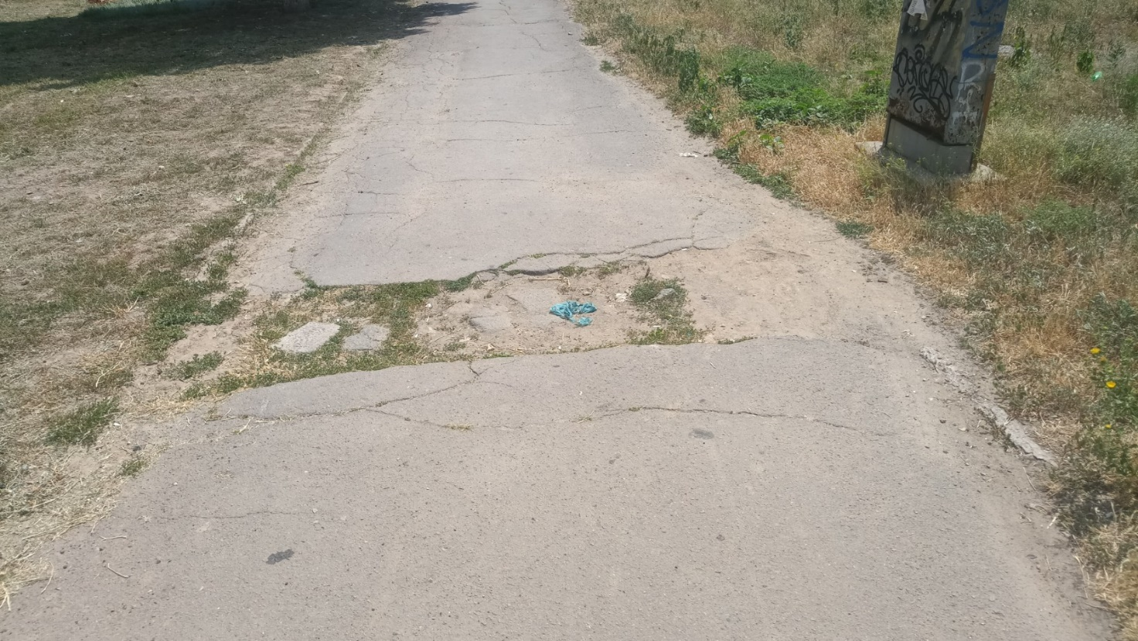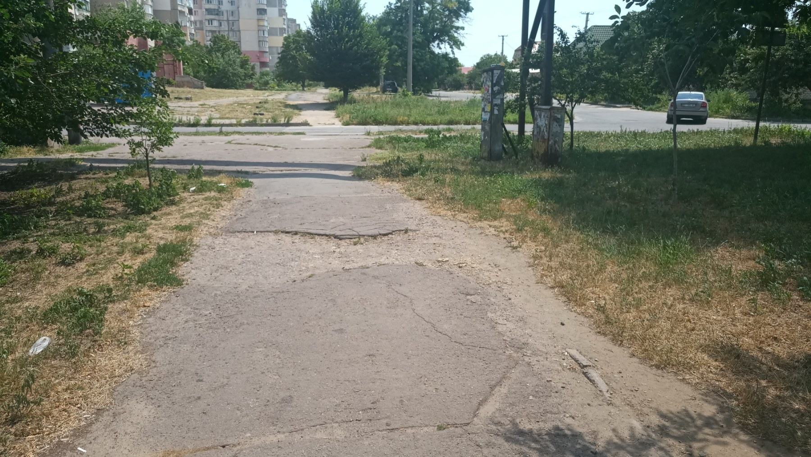

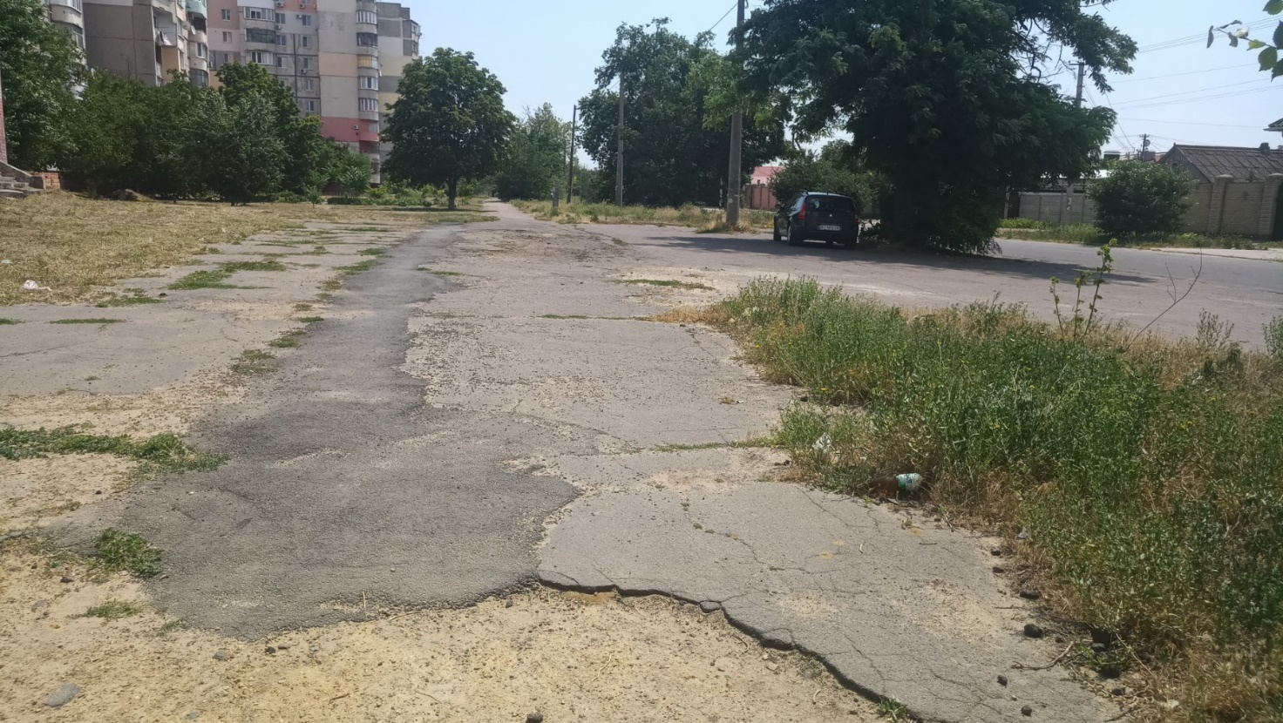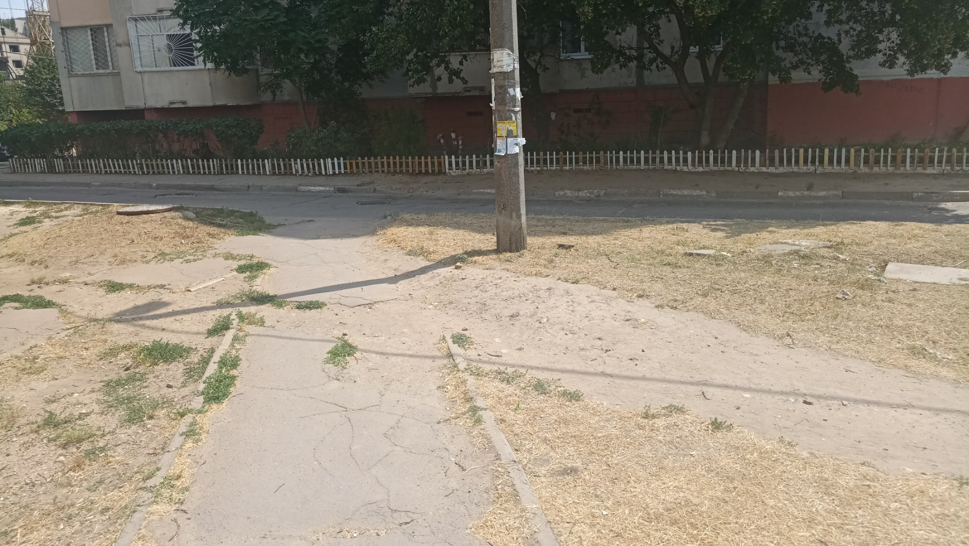

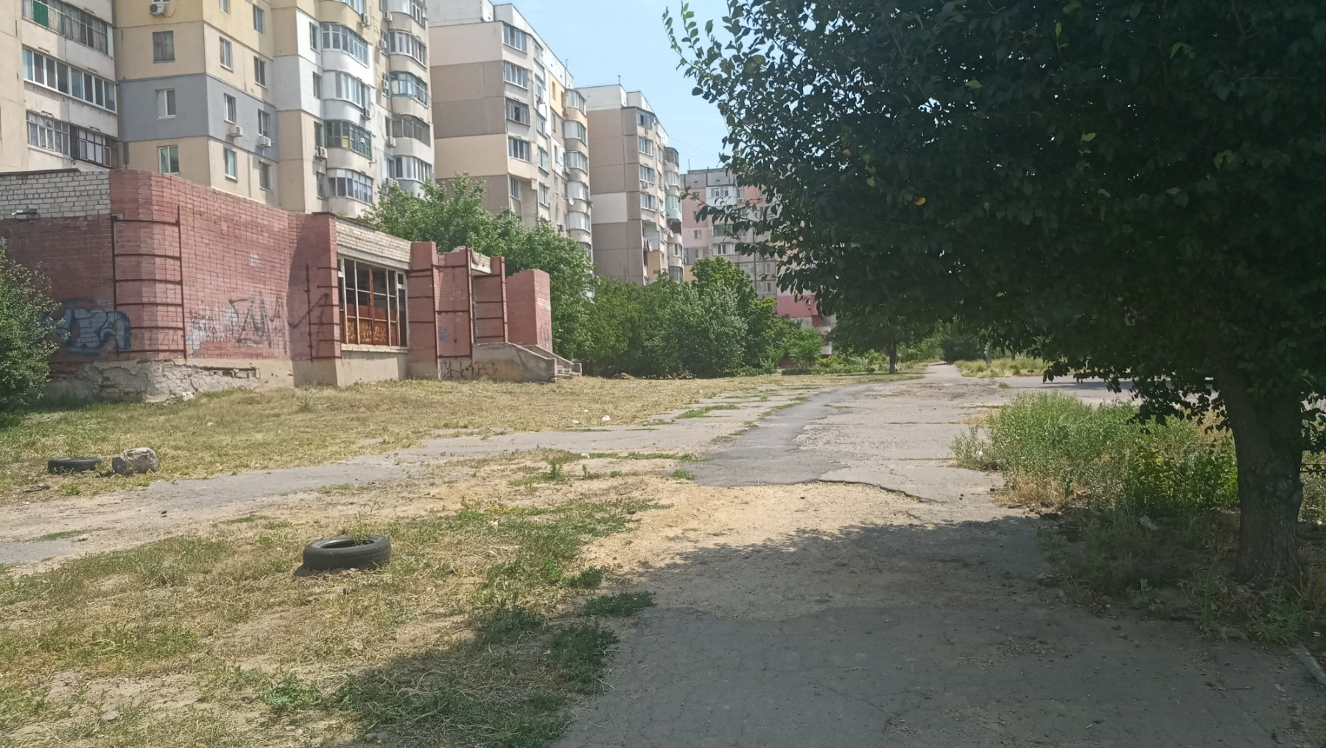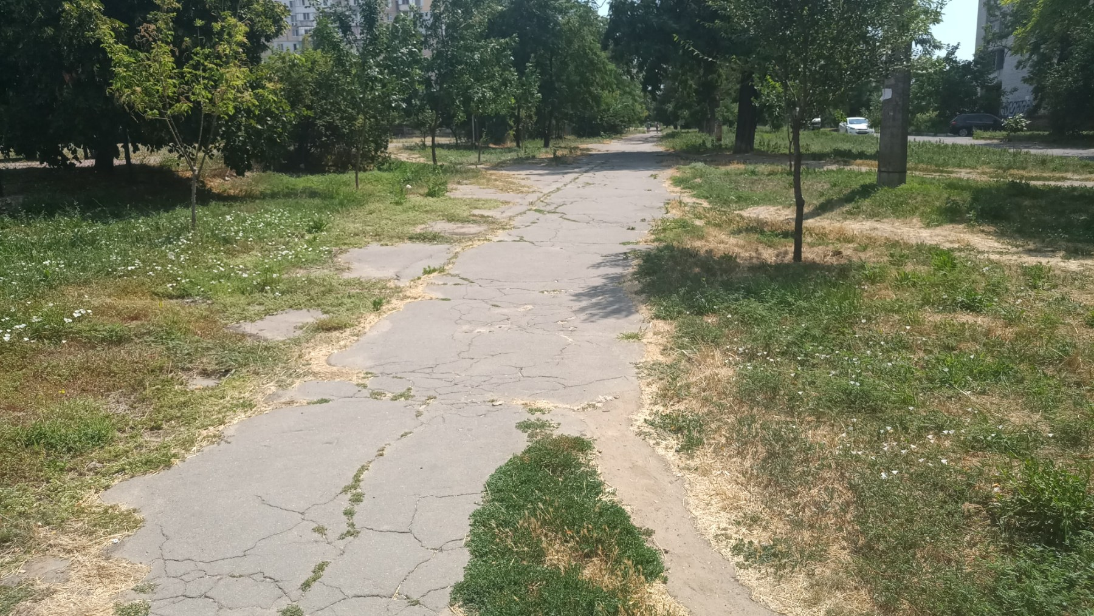

**Додаток 2. Мапа із зазначенням запропонованого**

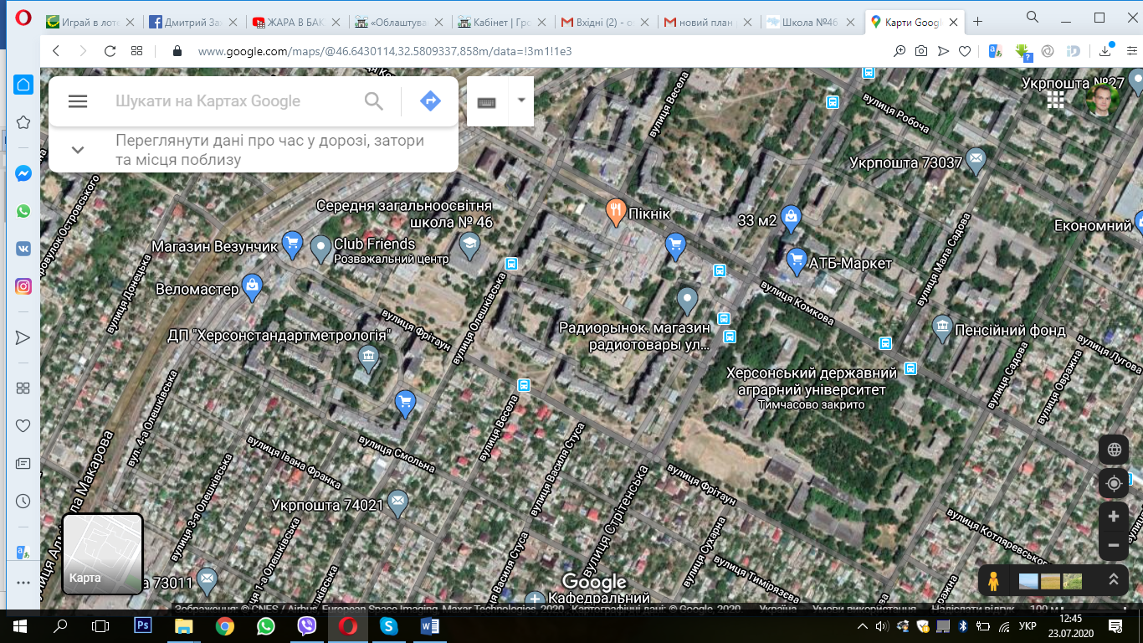**місця реалізації проєкту (викопіювання із Google maps).**

**Додаток 3.** Схематична мапа зі зазначенням

запропонованого місця реалізації проєкту.

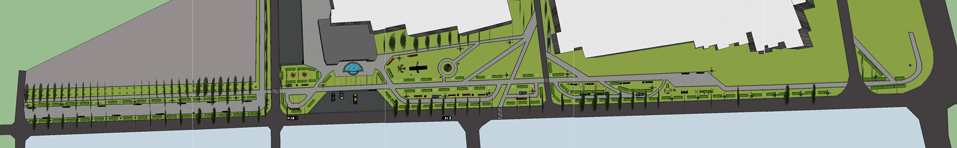

**Додаток 4.** 3D модель реалізації ідеї проєкту.

